Пользовательские операции
Оглавление

Пользовательские операции
В этом разделе собраны пользовательские сценарии работы со сводным каталогом, которые выполняются вне панели административных настроек модуля.

Ручное объединение дублетных записей сводного каталога
Ручное объединение дублетных записей сводного каталога выполняется в интерфейсе АРМ Читатель.
Для входа в АРМ Читатель перейдите по адресу ?id=EC. Откроется главное окно поиска по электронному каталогу.
Найдите дублетные записи с помощью поисковых инструментов системы. В результатах поиска отметьте запись, которая должна стать основной: к ней будут присоединены остальные выбранные записи.
После выбора основной записи отметьте записи, которые нужно присоединить к ней, и нажмите кнопку “Соединить выбранные сводные записи в одну”.
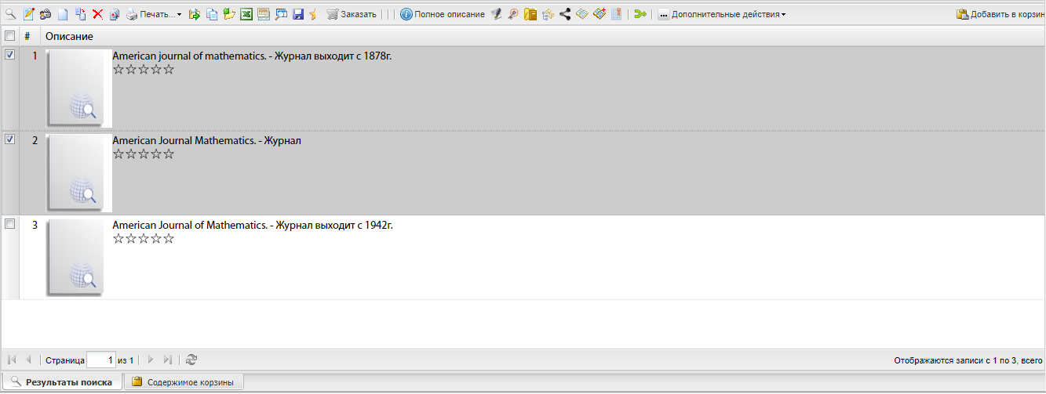
Рисунок 1 - Объединение сводных записей
Если объединение выполнено успешно, на экране будут показаны результаты поиска без записи, которая была подвергнута слиянию.
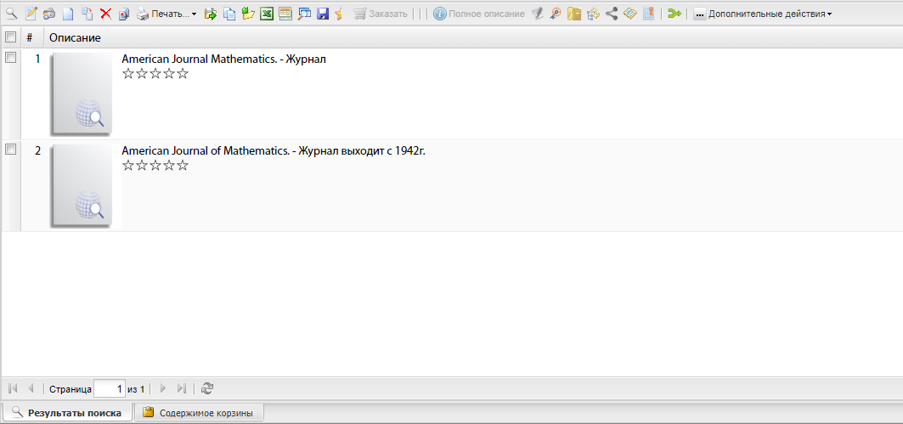
Рисунок 2 - Результаты поиска после объединения записей

